Cum corectezi aciditatea solului
🌱 𝗖𝗨𝗠 𝗖𝗢𝗥𝗘𝗖𝗧𝗘𝗭𝗜 𝗽𝗛-𝘂𝗹 (𝗔𝗖𝗜𝗗𝗜𝗧𝗔𝗧𝗘𝗔) 𝘀𝗼𝗹𝘂𝗹𝘂𝗶 î𝗻 𝗳𝘂𝗻𝗰ț𝗶𝗲 𝗱𝗲 𝗰𝗲 𝗽𝗿𝗲𝗳𝗲𝗿ă 𝗳𝗶𝗲𝗰𝗮𝗿𝗲 𝘁𝗶𝗽 𝗱𝗲 𝗽𝗹𝗮𝗻𝘁ă
pH-ul solului influențează direct absorbția nutrienților, dezvoltarea rădăcinilor și sănătatea plantelor.
Chiar dacă fertilizezi corect, un pH nepotrivit poate bloca elementele nutritive.
Ajustarea pH-ului solului se face treptat și ținând cont de specificul fiecărei culturi.
🔍 P𝗿𝗶𝗺𝘂𝗹 𝗽𝗮𝘀 𝗺ă𝘀𝘂𝗿𝗮𝗿𝗲𝗮 𝗽𝗛-𝘂𝗹𝘂𝗶
Folosește un tester de sol sau un test de laborator. Majoritatea plantelor de grădină preferă un pH slab acid – neutru (6–7).
Metoda cu oțet și bicarbonat
Este o metodă neinstrumentală, dar utilă când nu ai niciun dispozitiv la îndemână:
- Se adaugă oțet peste o probă de sol uscat: dacă apare efervescența, solul este alcalin.
- Se adaugă bicarbonat peste o probă amestecată cu apă: dacă spumează, solul este acid.
❗️ Metoda cu oțet și bicarbonat oferă doar o estimare grosieră și nu poate înlocui testele standard.
🔴 𝘋𝘢𝘤ă 𝘴𝘰𝘭𝘶𝘭 𝘦𝘴𝘵𝘦 𝘱𝘳𝘦𝘢 𝘢𝘤𝘪𝘥 (𝗣𝗛 𝗺𝗶𝗰):
✔ aplică var (carbonat de calciu) sau dolomit (carbonat de calciu și magneziu)
✔ poți folosi cenușă de lemn, cu moderație – are efect alcalinizant, dar trebuie administrată moderat, deoarece crește pH-ul rapid.
✔ corecția se face treptat, de obicei toamna, iarna sau primăvara devreme, iar efectul poate dura mai multe sezoane.
🔵 𝘋𝘢𝘤ă 𝘴𝘰𝘭𝘶𝘭 𝘦𝘴𝘵𝘦 𝘱𝘳𝘦𝘢 𝘢𝘭𝘤𝘢𝘭𝘪𝘯 (𝗽𝗛 𝗺𝗮𝗿𝗲):
✔ adaugă sulf elementar - cel mai eficient amendament pentru scăderea pH-ului; acționează lent, prin activitatea bacteriană din sol.
✔ încorporează materie organică (compost, mraniță, ace de conifere) – acidifică ușor și îmbunătățesc structura solului.
✔ folosește îngrășăminte cu reacție acidă – de exemplu, sulfat de amoniu sau uree; reduc temporar pH-ul, dar trebuie aplicate controlat.
⚠️ Important:
– nu corecta pH-ul „după ochi”
– evită supradozarea (poate afecta grav plantele)
– modificările pH-ului se fac lent, în timp
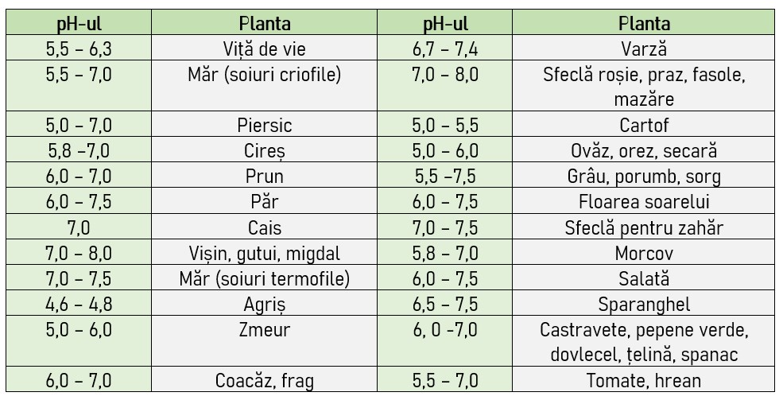
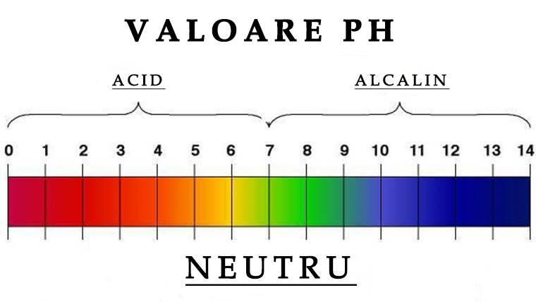
🌿 Un sol cu pH echilibrat înseamnă plante mai sănătoase, producții mai bune și mai puține probleme în grădină.
Informatii preluate de pe pagina asta de Facebook.

